«День скворца»
18.04.2019
18 апреля 2019 года в Яблоневом саду по адресу: Бирюлевская ул., д. 52, Молодежной палатой района Бирюлево Восточное и Общественными советниками главы управы были установлены три скворечника.
В скором времени три семьи скворцов справят новоселье!
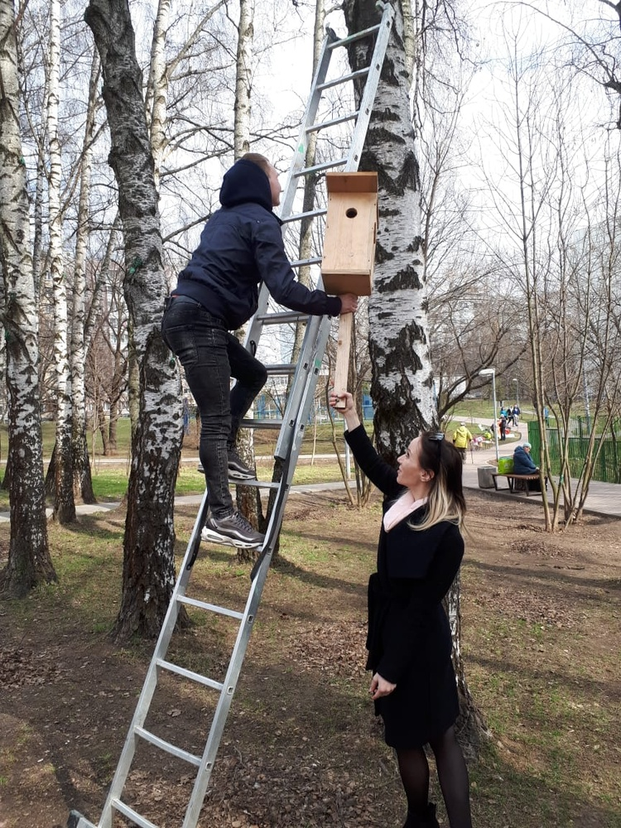
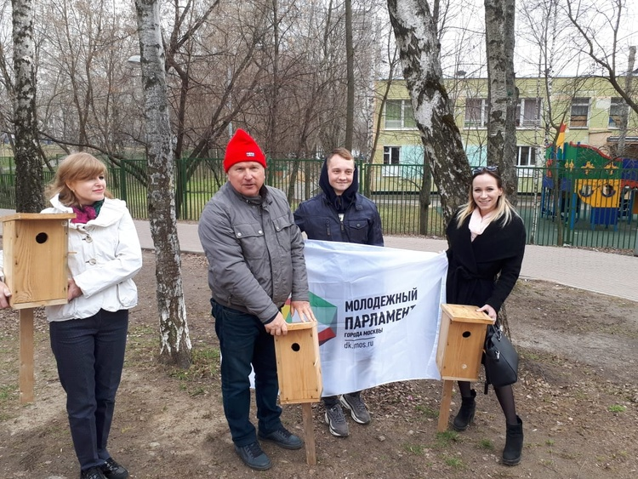

Адрес страницы: http://bv.mos.ru/palata/detail/8031957.html
Управа района Бирюлево Восточное города Москвы

